Введение
Патриотическое воспитание детей является одной из основных задач дошкольного учреждения. Чувство патриотизма многогранно по содержанию. Это и любовь к родным местам, и гордость за свой народ, и ощущение своей неразрывности с окружающим миром, и желание сохранять и приумножить богатство своей страны. Поэтому нашей задачей, как педагогов является: воспитание у ребенка любви и привязанности к своей семье, дому, детскому саду, улице, городу; формирование бережного отношения к природе и всему живому; воспитание уважения к труду; развитие интереса к русским традициям и промыслам; формирование элементарных знаний о правах человека; расширение представлений о городах (смотря, где живет ребенок); знакомство детей с символами государства (герб, флаг, гимн); развитие чувства ответственности и гордости за достижения страны; формирование толерантности, чувства уважения к другим народам, их традициям. Данные задачи решаются во всех видах детской деятельности: на занятиях, в играх, в труде, в быту. Патриотическое воспитание ребенка - сложный педагогический процесс. В основе его лежит развитие нравственных качеств.
Чувство Родины начинается у ребенка с отношения к семье, к самым близким людям - к матери, отцу, бабушке, дедушке. Это корни, связывающие его с родным домом, ближайшим окружением и обществом в целом. У каждого народа свои сказки, и все они передают от поколения к поколению основные нравственные ценности: добро, дружбу, взаимопомощь, трудолюбие. Произведение устного народного творчества не только формируют любовь к традициям своего народа, но и способствуют развитию личности в духе патриотизма. Немалое значение для воспитания у детей интереса и любви к родному краю имеет ближайшее окружение. Постепенно ребенок знакомится с детским садом, своей улицей, городом, а затем и со страной, ее столицей и символами. Любой край, область, даже небольшая деревня неповторимы. В каждом месте своя природа, свои традиции и свой быт. Отбор соответствующего материала позволяет формировать у дошкольников представление о том, чем славен родной край. Надо показать ребенку, что родной город славен своей историей, традициями, достопримечательностями, памятниками, лучшими людьми.
На основании вышеизложенного, цель работы - показать значение патриотического воспитания в развитии личности дошкольников.
Задачи:
- рассмотреть теоретические аспекты патриотического воспитания дошкольников;
- определить значимость патриотического воспитания дошкольников;
- сделать выводы и внести предложения по результатам исследования.
1.1. Пути и средства патриотического воспитания русского человека
Для формирования чувства патриотизма очень важно давать детям начальные знания о Родине, базисные представления о нашей стране, народе, обычаях, истории, культуре. Очень важно осознать именно духовно-нравственную природу патриотизма.
Главной задачей детского сада русской культурной традиции является закладывание основ духовно-нравственной личности с активной жизненной позицией и с творческим потенциалом, способной к самосовершенствованию, к гармоничному взаимодействию с другими людьми. Раскрытие личности в ребенке полностью возможно через включение его в культуру собственного народа.
Хотелось бы выделить раздел по развитию речи, хотя мы предлагаем, что во всех видах деятельности уделяется большое внимание русскому языку. Развитие речи - есть развитие личности на основе того духовного богатства, которым пронизан русский язык. Поэтому мы отбираем литературные произведения по нравственным критериям. Это сказки, потешки, произведения русских писателей, поэтов.
Задачи воспитателя - раскрыть духовный и нравственный потенциал произведений и довести его до ребенка в доступной форме. Мы придаем большое значение увеличению словарного запаса детей, путем смыслового объяснения незнакомых слов, их происхождения (этимологии) и исторического значения.
Хорошо известно, что среди видов деятельности, имеющих большое воспитательное и образовательное значение для дошкольников является, игра. При этом мы имеем в виду не только игры в собственном смысле слова, но и все виды деятельности, которые в народной традиции имеют характер игры (обряды, праздники, и др.). Особенность русских народных игр, а может быть любых народных игр, в том, что они, имея нравственную основу, обучают развивающуюся личность социальной гармонизации. Народные игры учат личность тому, что цену имеет не любое личное достижение, а такое, которое непротиворечиво вписано в жизнь детского сообщества. Как уже говорилось ранее, народный праздник является именно такой большой яркой и глубоко содержательной игрой. Поэтому, проживая с детьми, любимые в народе праздники мы воздействуем на эмоциональную сферу детей и оставляем в их памяти глубокий след.
Это помогает детям также лучше, ориентироваться во временных понятиях. Цикличность народного календаря из года в год повторяет эти праздники и события. Эта периодичность позволяет детям усваивать данный материал с раннего возраста до школы, постепенно усложняя и углубляя его.
На музыкальных занятиях дети разучивают русские народные песни, частушки, потешки. А на занятиях по изобразительной деятельности, конструированию знакомятся с народными промыслами .
На праздниках дети наряжаются в народные костюмы, которые сшиты в саду по этнографическим образцам. И это не просто слепое следование традиции. Мы убедились, что такие костюмы удобны для детей, очень ими любимы, и создают настоящее праздничное настроение.
Народное воспитание имеет еще одно, на наш взгляд, преимущество - оно очень целомудренно и ненавязчиво готовит из мальчиков - мужчин-защитников, а из девочек - женщин-матерей. И еще, народное воспитание создает у детей осознание своей сопричастности не только семье, группе или саду, но и общностям более высоких порядков (город, народ). Это чувство сопричастности - основа будущего патриотизма.

1.2. Патриотическое воспитание как компонент
социального развития дошкольника
Проблема патриотического воспитания детей и молодежи становится одной из актуальнейших. Вместе с тем она обретает новые характеристики и соответственно новые подходы к ее решению как составная часть целостного процесса социальной адаптации, жизненного определения и становления личности. За последнее время всё большее распространение приобретает взгляд на патриотизм как на важнейшую ценность, интегрирующую не только социальный, но и духовно-нравственный, идеологический, военно-исторический и другие компоненты.
За последнее время вследствие продолжающихся кризисных явлений в социально-экономической, политической, культурной и т.п. сферах общественной жизни произошел резкий спад в деятельности воспитания подрастающего поколения, а именно, в направлении патриотического воспитания. Поэтому, значительная роль в воспитании патриотизма легла на дошкольные и учебные образовательные учреждения, в рамках которых происходит духовно-нравственное становление детей и подготовка их к самостоятельной жизни.
В настоящее время в период нестабильности в обществе, возникла необходимость вернуться к лучшим традициям нашего народа, к его вековым корням, к таким вечным понятиям как род, родство, Родина. В связи с этим начиная с дошкольного возраста необходимо формировать у детей высокие нравственные и морально-психологические качества, среди которых важное значение имеет патриотизм. Понятие патриотизм - это чувство любви к Родине. Понятие «Родина» включает в себя все условия жизни: территорию, климат, природу, организацию общественной жизни, особенности языка и быта. Обычно представления выпускников дошкольного учреждения о русской культуре были отрывочны и поверхностны. Эти проблемы могли быть восполнены участием в фольклорных праздниках, посещениями разнообразных выставок народного искусства, в музее - краеведческих экспозиций. Однако для воспитанников детского сада это не всегда возможно, не говоря уж о том, что такие экспозиции рассчитаны на восприятие взрослого человека, а для малышей требуется большая, педагогически грамотная переработка материала.
Исходя из выше изложенного наметились следующие приоритеты:
1. Окружающие предметы, впервые пробуждающие душу ребенка, воспитывающие в нём чувство красоты, любознательность, должны быть национальными. Это поможет детям с самого раннего возраста понять, что они - часть великого русского народа.
2. Необходимо широко использовать все виды фольклора (сказки, песенки, пословицы, поговорки, хороводы и т.д.). В устном народном творчестве как нигде сохранились особенности черты русского характера, присущие ему нравственные ценности, представление о добре, красоте, правде, храбрости, трудолюбии, верности. Знакомя детей с поговорками, загадками, пословицами, сказками, мы тем самым приобщаем их к общечеловеческим нравственным ценностям. В русском фольклоре каким-то особенным образом сочетается слово, музыкальный ритм, напевность. Адресованные детям потешки, прибаутки, звучат как ласковый говорок, выражая заботу, нежность, веру в благополучное будущее. В пословицах и поговорках метко оцениваются различные жизненные позиции, высмеиваются недостатки, восхваляются положительные качества людей. Особое место в произведениях устного народного творчества занимают уважительное отношение к труду, восхищение мастерством человеческих рук. Благодаря этому, фольклор является богатейшим источником познавательного и нравственного развития детей.
3. Большое место в приобщении детей к народной культуре должны занимать геральдика и традиции. В них фокусируются накопленные веками тончайшие наблюдения за характерными особенностями времён года, погодными изменениями, поведением птиц, насекомых, растений. Причём эти наблюдения непосредственно связанны с трудом и различными сторонами общественной жизни человека во всей их целостности и многообразии.
Начиная работу по патриотическому воспитанию, педагог должен, прежде всего, сам хорошо знать природные, культурные, социальные и экономические особенности края. Он должен продумать, о чем рассказать детям, особо выделив признаки, характерные только данной местности, доступно показать связь родного города (села) со всей страной.
Однако было бы не верно, знакомя детей с родным краем, ограничиться показом лишь его особенностей. В таком случае у ребят может и не сложиться правильное представление о родном крае как части большой страны, в которой они живут, и задача воспитания патриотических чувств будет невыполнима. Важно подчеркнуть, что, каким бы особенным ни был родной край, в нём непременно находит отражение то, что типично, характерно для всей страны:
- люди работают на заводах, фабриках, стройках, в разных учреждениях, в магазинах, на фермах, на полях и т.д. (в зависимости от специфики области). Они всегда готовы помочь друг другу, результаты труда людей этого края необходимы не только тем, кто живет в данной местности:
- в родном городе, районе, селе, как и в других местах, соблюдают народные традиции; отмечают общенародные знаменательные даты, чтят память погибших героев, провожают новобранцев на службу в армию, чествуют знаменитых людей, ветеранов труда и т.д.;
- в родном краю могут жить люди разных национальностей. Они вместе трудятся, отдыхают;
- здесь, как и по всей нашей стране, люди должны беречь и охранять природу;
- каждый человек, любящий Родину, должен проявить уважение к труду, интерес к культуре родного народа.
Чтобы дети, узнавая какие-то конкретные факты, наблюдая окружающую жизнь, могли путём простейшего анализа, обобщения впечатлений лучше представить себе, что их родной город или поселок является частью страны, необходимо дать им некоторые первоначальные сведения из географии, экономики, истории нашей страны - рассказать о том, что они не могут видеть в непосредственном окружении. Патриотическое воспитание включает в себя решение задач не только нравственного, но и трудового, умственного. Эстетического, а также физического воспитания.
Социальное развитие ребенка определяет, сможет ли человек полноценно жить - развиваться и творить в обществе или его личностные качества, его возможности останутся невостребованными тем же обществом. Общеизвестно, что в раннем детстве закладываются все основные качества будущего человека. Формируется первая модель мира - система представлений об окружающей действительности, о самом себе, своих отношениях с окружающими. Научить ребенка жить в социуме - основная задача педагога - дошкольника. Гражданская позиция дошкольников начинает формироваться как в детском саду, так и в семье. Ученые доказывают, что предпосылки будущих нравственных представлений складываются у ребенка в возрасте 3-5 лет. В этот период малыши особенно доверчивы ко всему, что происходит вокруг них. Они незаметно для себя и родителей могут сделать неожиданные выводы о том, как взрослые относятся к другой стране, нации или событию.
Используя различные формы организации игр, занятий, инсценировок и других видов деятельности воспитатель знакомит ребенка с великими русскими князьями, полководцами, правителями, строительством русских городов, подвигами в сражениях, покорением Космоса и Арктики. К 7 годам дети уже хорошо ориентируются в определении достопримечательных мест города. Большой интерес дошкольники проявляют к экспонатам краеведческого музея, посвященным быту древних поселений, а также военной эпохе. В работе с детьми необходимо использовать такие приемы как рисование генеалогического древа, составление семейных альбомов с записью рассказов детей о родственниках, их участии в жизни страны. Мы считаем, что семейная родословная - неисчерпаемый источник патриотического воспитания.
Следующим важным этапом работы по данной проблеме являются мероприятия, направленные на приобщение детей и их родителей к традициям народа. Ко дню Победы приглашать не только ветеранов войны, которых осталось очень мало. Но и тружеников тыла - родственников воспитанников. Геральдика (Масленица, Пасха) - средства возрождения народной культуры и приобщения к ней через обычаи, традиции, обряды. Сам праздник неотделим от жизни общества. Он вобрал в себя все представления и нравственные ориентиры народа, дающие человеку силу и энергию в трудный период жизни. Поэтому, наряду с другими формами самовыражения народа, геральдика выступают стабилизирующим фактором нашего общества и оказывают большое влияние на рост самосознания и развитие патриотических чувств у членов общества.
Культура как сосредоточение человеческих ценностей, передаваемых от старших поколений к младшим, остается понимаемой всеми людьми независимо от принадлежности к той или иной нации или к социальной группе. Каждый народ не просто хранит исторически сложившиеся воспитательные традиции и особенности, но и стремится перенести их в будущее, чтобы не утратить исторического национального лица и самобытности.

1.3. Знаковое народное искусство и культура как средство патриотического воспитания дошкольников
О важности приобщения ребенка к культуре своего народа написано много, поскольку обращение к отеческому наследию воспитывает уважение, гордость за землю, на которой живешь. Поэтому детям необходимо знать и изучать культуру своих предков. Именно акцент на знание истории народа, его культуры поможет в дальнейшем с уважением и интересом относиться к культурным традициям других народов. Таким образом, нравственно-патриотическое воспитание детей является одной из основных задач дошкольного образовательного учреждения. Следует подчеркнуть, что в настоящее время выходит достаточно много методической литературы по данному вопросу. Зачастую в ней освещаются лишь отдельные стороны нравственно-патриотического воспитания детей в конкретных видах деятельности и нет стройной системы, отражающей всю полноту данного вопроса. Видимо, это закономерно, поскольку чувство патриотизма многогранно по содержанию. Это и любовь к родным местам, и гордость за свой народ, и ощущение своей неразрывности с окружающим миром, и желание сохранять и приумножить богатство своей страны.
Исходя из этого данная работа включает целый комплекс задач:
— воспитание у ребенка любви и привязанности к своей семье, дому, детскому саду, улице, городу;
— формирование бережного отношения к природе и всему живому;
— воспитание уважения к труду;
— развитие интереса к русским традициям и промыслам;
— формирование элементарных знаний о правах человека;
— расширение представлений о городах России;
— знакомство детей с символами государства (герб, флаг, гимн);
— развитие чувства ответственности и гордости за достижения страны;
— формирование толерантности, чувства уважения к другим народам, их традициям.
Данные задачи решаются во всех видах детской деятельности: на занятиях, в играх, в труде, в быту — так как воспитывают в ребенке не только патриотические чувства, но и формируют его взаимоотношения со взрослыми и сверстниками.
Нравственно-патриотическое воспитание ребенка — сложный педагогический процесс. В основе его лежит развитие нравственных чувств.

Заключение
Данная работа была ориентирована на выявление оптимальных условий патриотического воспитания детей старшего дошкольного возраста средствами приобщения к истокам русской народной культуры. В связи с поставленной целью рассмотрено состояние исследуемой проблемы в психолого-педагогической науке, проанализировано особенности социализации старших дошкольников. Анализ теоретических положений и методических выводов позволил представить результаты опытно-экспериментальной работы в процессе патриотического воспитания старших дошкольников.
В процессе работы были замечены такие изменения:
- у детей повысился интерес к устному народному творчеству, они используют в своей речи пословицы, поговорки, в сюжетно-ролевых играх - потешки, самостоятельно организовывают народные игры - забавы с помощью считалок.
- у родителей также замечен повышенный интерес к народным праздникам. С удовольствием разучивают с детьми и подбирают пословицы и поговорки, объясняют детям их смысл.
Геральдика в воспитательно-образовательной работе с детьми использовались в интегрированной форме, как на занятиях, так и в процессе самостоятельной деятельности (игра, досуг, прогулка, отдельные режимные моменты). Работу строилась на следующих основных принципах:
- во-первых, на тщательном, обусловленном возрастными возможностями детей, отборе материала;
- во-вторых, интеграции работы с различными направлениями воспитательной работы и видами деятельности детей (социализацию, ознакомление с природой, различные игры);
- в-третьих, активного включения детей;
- в-четвертых, использования развивающего потенциала геральдики в создании речевой среды максимально.
Использование геральдики, изучение национальных особенностей своего народа и знакомство с русскими традициями в патриотическом воспитании детей осуществляется совокупностью разнообразных средств и форм воздействия на них. Таким образом, патриотическое воспитание в дошкольном образовательном учреждении в социализации детей вполне оправдывает себя.

Список литературы
- Аполлонова Н.А. Приобщение дошкольников к русской национальной культуре // Дошк. воспитание.-1992.-№5-6.-С.5-8.
- Бородич А.М. Методика социализации детей. - М.: Просвещение, 1981. -255с.
- Венгер Л.А., Мухина В.С. Психология. - М.: Просвещение, 1988. -328с.
- Воспитание детей в старшей группе детского сада /Сост.: Г.М. Лямина. - М.: Просвещение, 1984. -370с.
- Генералова Н. Русские народные потешки в жизни малышей // Дошк. воспитание.-1985.-№11.-С.21-24.
- Загрутдинова М., Гавриш Н. Использование геральдики // Дошк. воспитание.-1991.-№9.-С.16-22.
- Криницына Н. Дети любят потешки // Дошк. воспитание.-1991.-№11.-С.16-17.
- Мельников М.Н. Русский детский фольклор. -М.: Просвещение, 1987. -239с.
- Мухина В.С. Детская психология. -М.: ООО "Апрель-Пресс", ЗАО "ЭКСМО-Пресс", 1999. -315с.
- Народное искусство в воспитании детей /Под ред. Т.С. Комаровой. -М.: Педагогическое общество России, 2000. -256с.
- Программа воспитания и обучения в детском саду. -М.: Просвещение, 1987. -191с.
- Путешествие по Стране Загадок /Сост.: Шайдурова Н.В. Барнаул: БГПУ, 2000. -67с.
- Романенко Л. Устное народное творчество в развитии речевой активности детей // Дошк. воспитание.-1990.-№7.-С.15-18.
- Русское народное творчество и обрядовые праздники в детском саду /Под ред. А.В. Орловой. -Владимир.: Академия, 1995. -185с.
- Фольклор - музыка - театр /Под ред. С.М. Мерзляковой. -М.: Владос, 1999. -214с.

Сценарий литературно-музыкальной композиции «65 лет снятия блокады»

Цели и задачи:
Развитие творческих и познавательных способностей дошкольников
Развитие межличностных отношений
Развитие внимания, памяти
Воспитание у дошкольников чувства уважения к истории Российской армии.
Воспитание у дошкольников чувства уважения к ветеранам и героям Великой Отечественной войны
Воспитание у дошкольников чувства гордости за родной город и его историю.
Воспитание ответственности, взаимопонимания в коллективе

Ведущие:
- Левкович Наталья Николаевна
- Кунгурцева Виктория Геннадьевна
Ход мероприятия
Звучит марш «Прощание славянки», дети входят в зал и встают на места.
Вед.1: Всё дальше и дальше от нас грозные военные годы. И те кто родился в год победы, стали уже бабушками и дедушками. Нас не будит по ночам вой сирен, не оглушают разрывы бомб и снарядов. Но нам забывать о той войне никак нельзя, в благодарность ныне живущим и в память о погибших.
Вед.2: Я не напрасно беспокоюсь,
Чтоб не забылась та война,
Ведь эта память – наша совесть,
Она, как сила нам нужна.
Вед.1: Одну из удивительных страниц в этой войне, страницу мужества и несгибаемости, вписали наши земляки, жители Ленинграда.
Вед.2: К плеяде столь прославленных имён,
Как Измаил, Полтава, Севастополь,
Прибавился теперь еще и он,
Град Ленина, о чей гранитный цоколь
Разбилась боевая мощь врага,
Зарывшегося в русские снега…
Вед.1:Героическим защитникам нашего города посвящается
Звучит песня «Над Россией небо синее»

Вед.1: Неугасима память поколений
Память о тех, кого так свято чтим,
Давайте, люди, встанем на мгновение
И в скорби постоим и помолчим.
Объявляется минута молчания.

Стихи
Диля: И не забыть нам тех девятисот
Блокадных дней, наполненных борьбою.
Но ты стоял, наш город. Весь народ,
Вся наша родина была с тобою!
Вед.2: Всё помнится, ничто не позабыто,
Всё помнится, никто не позабыт
И днем, и ночью в чаще из гранита
Святое пламя трепетно горит!
Вед.1: Вы, друзья, скажите мне,
Кто важнее на войне?
Лётчик или же танкист?
Иль моряк? Артиллерист?
Вед.2: Чтобы город защищать,
Надо всем стеной стоять
И на суше, и на море.
Так что не зачем и спорить!
Дети исполняют танец «Яблочко»
Вед.1: В город ломились враги, в броню и железо одеты
Но с армией вместе встали
Рабочие, школьники, учителя, ополченцы
И все как один сказали они
Скорее смерть испугается нас, чем мы смерти.
Стихи
Ульяна: Под ружьё вставали люди,
Те, кого на фронт не брали,
Защищать свой город грудью,
Ради жизни – не для славы!
Максим: А было ему лишь 13 лет
Он даже не дружинник,
Просто шкет,
Но зажигалку он щипцами мог,
Схватить за хвост
И окунуть в песок.
Исполнение песни «Ленинградские мальчишки»
Вед.1: Враг силой не мог нас осилить,
Нас голодом хочет он взять
Отнять Ленинград от России,
В полон ленинградцев забрать.
Вова: На Невском надписи пестрели,
Кричала каждая стена
«Граждане, при артобстреле
Опасна эта сторона!»
Вед.2: Война не там, на горизонте,
А здесь, в пределах городской черты,
Где улицы превращены в форты,
Где каждый сознаёт, что он на фронте.
Блокадная зима 1941 -1942 года была очень холодной и суровой. Хлебный паёк уменьшился до 125 гр.
Стас: О ночное, воющее небо –
Дрожь земли, обвал невдалеке…
Бедный ленинградский ломтик хлеба
Он почти не весит на руке.
Света: Дорогой жизни шел к нам хлеб,
Дорогой дружбы многих к многим.
Ещё не знают на земле
Страшней и радостней дороги.

Дети исполняют «Песню о Ладоге»
Вед.1:Дорога через Ладожское озеро спасла жизнь многим. По «дороге жизни»в город везли хлеб, медикаменты, продовольствие и отправляли на фронт детали пулемётов, танков, всё что могли выпускать заводы для фронта.
Демонстрация медали «За оборону Ленинграда»
Арина: На каждый подвиг есть награда…
Свежа, как утренняя даль,
Легла на грудь его медаль
«За оборону Ленинграда».
Рома: В кругу медали символ славы –
Адмиралтейская игла.
Она на фронт через заставы
Отряды воинов вела.
Вед.2: Есть такая поговорка: «когда говорят пушки, музы молчат». Но в блокадном городе музы не молчали. Всю блокаду работало ленинградское радио. Оно предупреждало о бомбёжках и обстрелах. Подбадривало музыкой и горячим словом. Бомбы и снаряды не заставили молчать оркестр Радиокомитета. Поэтесса Ольга Берггольц и другие поэты читала стихи по радио для осаждённых горожан.
И люди слушали стихи
Как никогда – с глубокой верой,
В квартирах чёрных, как пещеры,
У репродукторов своих.
Наташа: За залпом залп гремит салют
Ракеты в воздухе горячем
Цветами пёстрыми цветут,
А ленинградцы тихо плачут
Андрей: Ни успокаивать пока,
Не утешать людей не надо.
Их радость слишком велика,
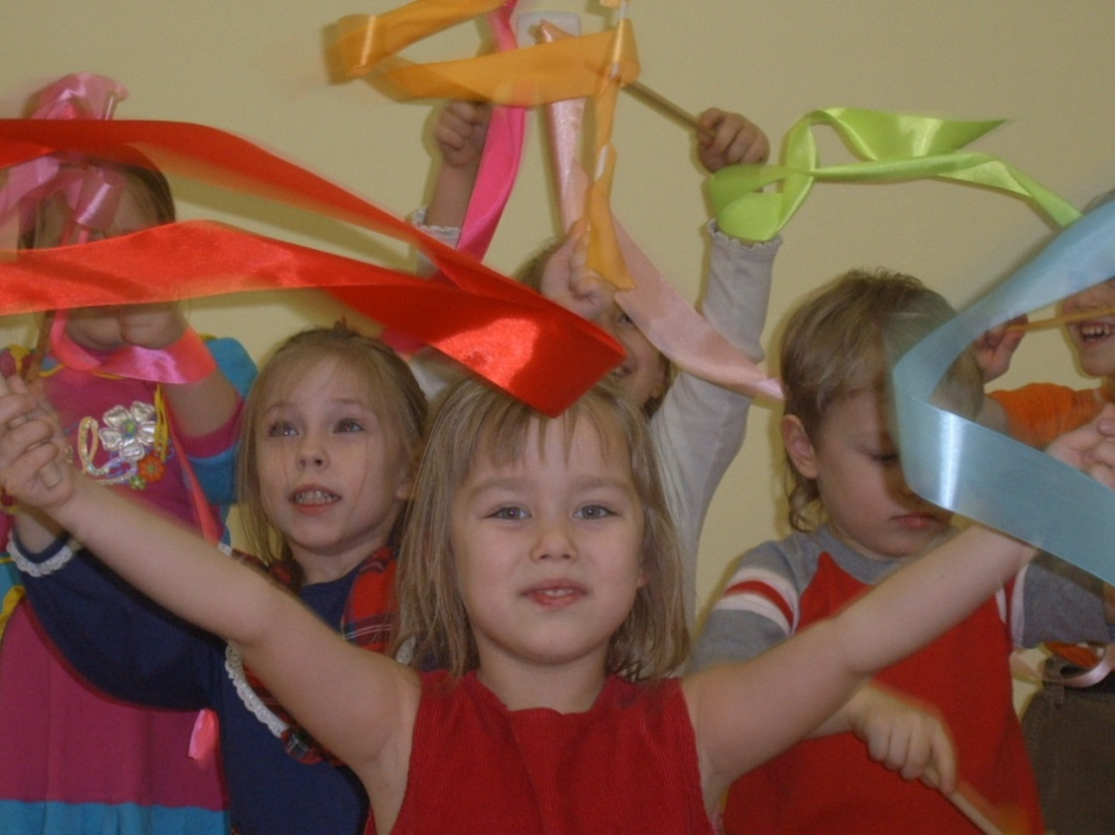
Гремит салют над Ленинградом!
Дети выполняют композицию «Салют над городом»

Вед.1: Здесь, где когда-то шли бои,
Построили дома жилые,
Бульвары, улицы, проспекты проложили,
Чтоб помнить о героях той войны,
О тех, кто город защитил когда-то
От маршала страны и до солдата!
Вед.2: И ежели отныне захотят
Найдя слова с понятиями вровень,
Сказать о пролитой бесценной крови,
О мужестве, проверенном стократ.
О доблести, то скажут – Ленинград! –
И всё сольётся в этом слове!
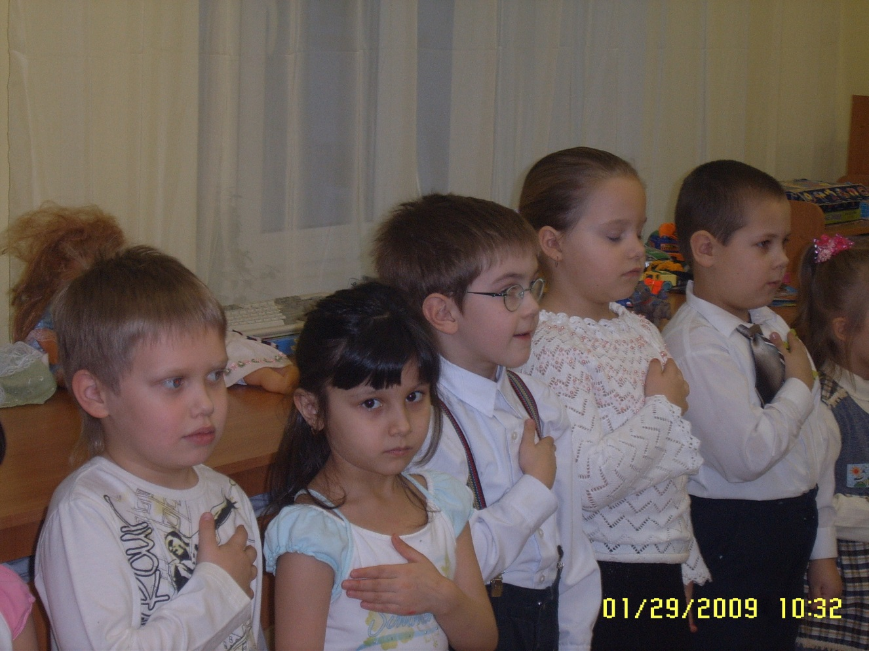
Звучит Гимн Великому городу

Вед.1: Стоит на постаменте танк,
Вокруг него играют дети,
Да будет мир на всей планете!
Отныне и до веку будет так!
Дети исполняют песню «Мир нужен всем»

Сценарий праздника Масленица

Цели и задачи:
Развитие творческих способностей дошкольников
Развитие межличностных отношений
Развитие эстетического и художественного вкуса
Воспитание добросовестности и ответственности
Воспитание уважения к национальной культуре и её традициям

Действующие лица:
Скоморох – Виктория Геннадьевна
Красна Девица – Татьяна Валентиновна
Ряженые – дети подготовительной группы

Ход мероприятия
Красна девица: От души вас поздравляем
И сердечно приглашаем
Все заботы бросьте
Приходите в гости
Прямо к нашему крыльцу
К нам на Масленицу!
Убедитесь сами
Угостим блинами,
На сметане пышками,
Пирогами пышными
Февралю помашем –
Марту – «здравствуй» скажем!
В группу к ребятам приходит Скоморох с приглашением на Масленицу.
Скоморох: Ребята, здравствуйте! Я спешил к вам, торопился,
Чуть с коня я не свалился.
На березу налетел, носом 5 кустов задел,
А потом чуть не упал... Наконец я к вам попал.
С Масленицей вас поздравляю! Новость вам сказать желаю!
Хотите новость узнать? Тогда придется поплясать!
Девица: Первый день – понедельник, начинаем – Масленицу встречаем!
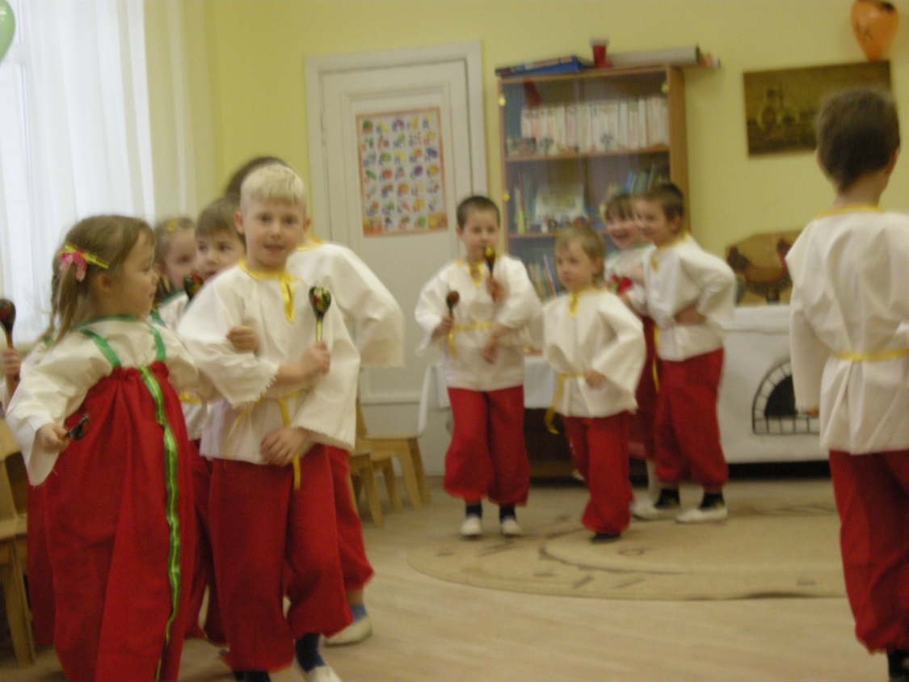
Дети пляшут народный танец с ложками.

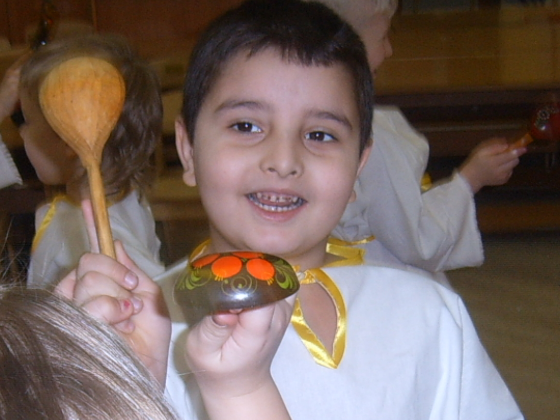

Вова: В понедельник с ясной зорьки
Все катаются на горке
Яства всякие жуют
Громко песенки поют
Скоморох: Улыбается народ, дружно водит хоровод
То ведь Масленица, праздна Масленица!
Девица: Да мы не унываем, в игры разные играем!
Скоморох: Вторник – заигрыш! Встречаем, встаньте дети, поиграем!
Юра: Заиграй-ка балалайка,
Балалайка – три струны!
Подпевайте, не зевайте,
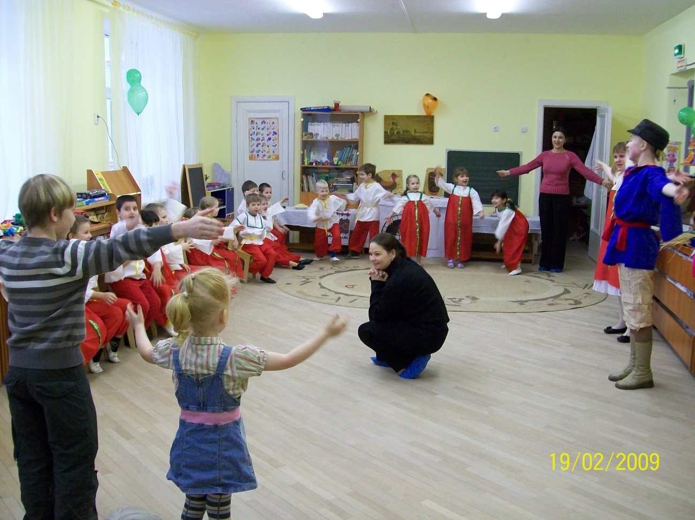
Выходите плясуны!
Проводится русская народная игра «Пирог»

Красна девица: Ну, ребята, удальцы, как играть вы молодцы!
Скоморох: Ух устал я, уморился, да и проголодаля!
Красна девица: Давай скорее объявлять, третий день Масленицы - «лакомка»!
Андрей: Нам везде надо успеть,
И сплясать, и песню спеть.
Съесть корзинку пирогов,
Да с три короба блинов!

Дети исполняют песню – хоровод «Блины»

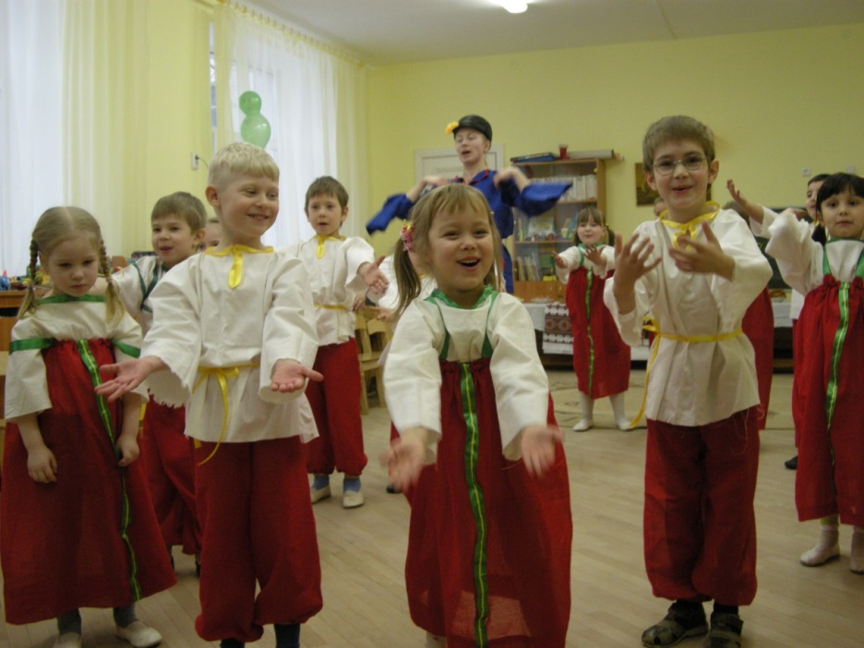

Скоморох: В испытаньях хлопцы стойки
А в стряпне девчонки бойки
Сладки блинчики пекут,
Угощенья подают!
Красна девица: Уминая всласть ватрушки, поют девицы частушки!
Скоморох: Четвёртый день – «Широкая Масленица»
Рома: Веселись честной народ
Набивая свой живот,
Это Масленица,
Праздна Масленица!
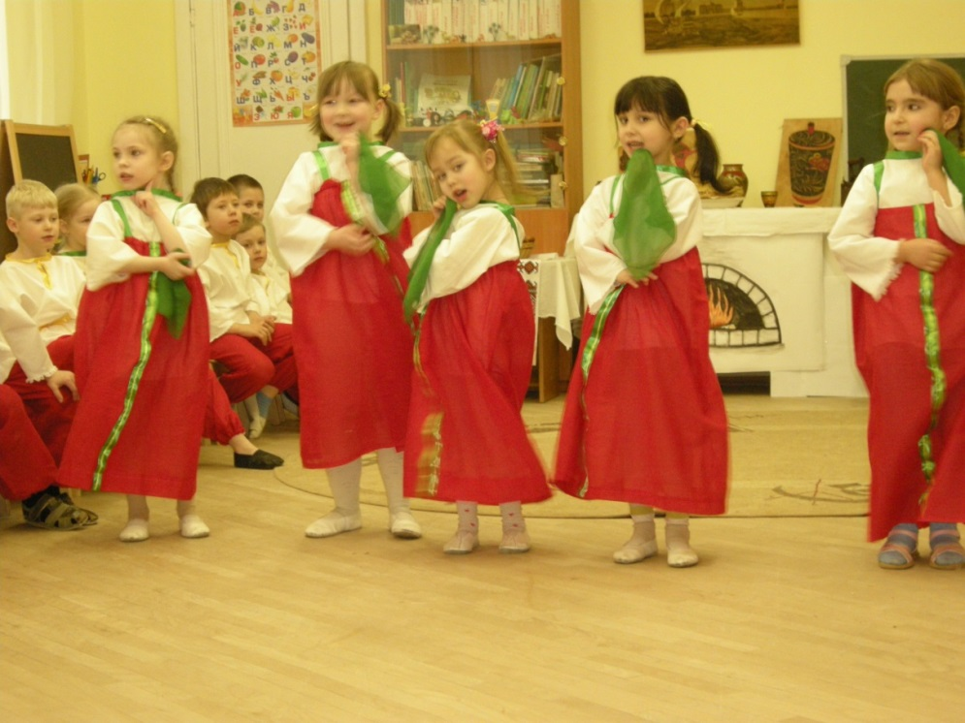
Скоморох: Ну, а вы чего стоите, Чего дожидаетесь? Аль частушки позабыли, Али вы стесняетесь?
Дети исполняют «Частушки»

Красна девица: Хватит петь да плясать, пора пятницу объявлять!
Скоморох: Пятница – «Тёщины вечорки».
Денис: Спозаранок бежит зять
Свою тёщу ублажать
Зазывает её в дом,
Угощает там блином!
Дети отгадывают загадки.
Скоморох: На празднике нашем железный закон:
Хмурым, угрюмым вход воспрещен!
Кто умеет веселиться, тот и горя не боится!
Красна девица: Горевать нам неохота – величаем мы субботу.
Скоморох: Суббота – «заловкины посиделки»!
Максим: Чтоб расположить плутовку,
Одари свою золовку,
Все обиды, словно в пруд
По теченью уплывут!
Исполняется хоровод «Вот уж зимушка — проходи» (русская народная песня).
Красна девица: А что гости дорогие наплясались, наелись?
Скоморох: Пора нам Масленицу со двора провожать, да с большим почётом. Воскресенье – проводы Масленицы – «прощёный день».
Стас: С наступленьем воскресенья
Просим мы у всех прощенья
Наши добрые стремленья
Вызывают восхищенье!
Красна девица: Ходи хоровод, весели честной народ,
На земле ветрам открытой, завершаем праздник мы
В честь румяной, именитой, в звонкой песне не забытой
Нашей матушки – зимы!
Скоморох и красна девица троекратно целуются, просят прощения друг у друга, кланяются.
Скоморох: За вашу пляску и веселье
Вам будет знатное угощенье.
Явись-ка сюда, красна девица млада.
Блины масляны неси, Всех блинцами угости.
Красна девица: Налетай на блины, поворачивайся,
Но не думай, что в дар, а расплачивайся!
(раздают блины, приглашают детей и гостей праздника к столу)
Сценарий праздника 9 МАЯ

Цели и задачи:
Развитие творческих и познавательных способностей учащихся
Развитие межличностных отношений
Развитие внимания, памяти
Воспитание у дошкольников чувства уважения к истории Российской армии, и ее традициям.
Воспитание у дошкольников уважения к ветеранам и героям Великой Отечественной войны
Воспитание ответственности, взаимопонимания в коллективе

Ведущий – Кунгурцева Виктория Геннадьевна
Ход мероприятия

Ведущий:
- 64 года, назад отзвучали последние выстрелы большой, трудной, трагической и незабываемой Великой Отечественной войны, но не заживают раны в сердцах человеческих. И в торжественные, праздничные дни Великой Победы, мы вновь и вновь возвращаемся мыслями в те суровые годы, к тем героическим дням.
Ты помнишь, солдат, много весен назад
Полыхало закатами небо?
Ты шел через боль и твердил как пароль,
Как священную клятву: «Победа».
Ты помнишь, солдат, обгоревший рейхстаг,
Алый стяг, озаривший полнеба?
Ты помнишь друзей?
К ним на несколько дней
Опоздала в Берлине победа.
Мир помнит, солдат, много весен назад
Твое твердое слово: «Победа!»

Война… От Бреста до Москвы 1000 километров, от Москвы до Берлина — 1600. Итого 2600 километров. Это если считать по прямой. Так мало, не правда ли? 2600 километров. Поездом — четверо суток, самолетом — четыре часа, а перебежками по-пластунски — четыре долгих года. Война… Это бесстрашие защитников Бреста, это 900 дней блокадного Ленинграда. Это добытая огнем и кровью победа под Сталинградом, это подвиг героев Курской дуги, это штурм Берлина, это память сердца всего народа. Забыть прошлое — значит предать память о людях, погибших за счастье Родины.
Дети исполняют гимн России.
Ведущий:
- Нет, ни нам, ни нашим детям забывать об этом нельзя. Если за каждого погибшего во второй мировой войне человека объявить минуту молчания, мир молчал бы пятьдесят лет.
Минута молчания
Ведущий:
Знаю, солнце в пустые глазницы не брызнет!
Знаю: песня тяжелых могил не откроет!
Но от имени сердца,
Но от имени жизни повторяю:
Вечная слава! Вечная слава героям!
Спасибо вам за все, отцы и деды!
Тем, кто врага штыком и пулей брал!
И тем, кто, приближая День Победы,
Неделями цеха не покидал.
Спасибо женщинам, трудившимся на нивах
Осиротевших сел и деревень.
Спасибо Вам за праздник наш счастливый,
За этот трудный и прекрасный день!
Мысли о доме, о родных и любимых и хорошая песня согревали солдат после боя, давали им силы.
Кто сказал, что надо бросить песни на войне?
После боя сердце просит музыки вдвойне.
Нынче у нас передышка, завтра вернёмся к боям.
Что же твой голос не слышен, друг наш, походный баян?
Звучит песня «Темная ночь».
Ведущий:
- Вот так на трудных дорогах войны ценой миллионов жизней была завоёвана победа, победа над фашистской Германией, поработившей половину мира, считающей себя нацией господ. Для кого-то война закончилась там, на поле боя вместе с жизнью, а для кого-то до сих пор живёт в сердцах и страшных ночных кошмарах. Вечная память мёртвым! Вечная слава живым!
1418 дней длилась Великая Отечественная война. Фашистские варвары разрушили и сожгли свыше 70 тысяч городов, поселков и деревень нашей Родины. Они разрушили 84 тысячи школ, 334 высших учебных заведения. Враг не щадил ни женщин, ни стариков, ни детей. Миллионы жизней советских людей унесла война.
Вспомним их поименно,
Горем вспомним своим.
Это нужно не мертвым,
Это надо — живым!
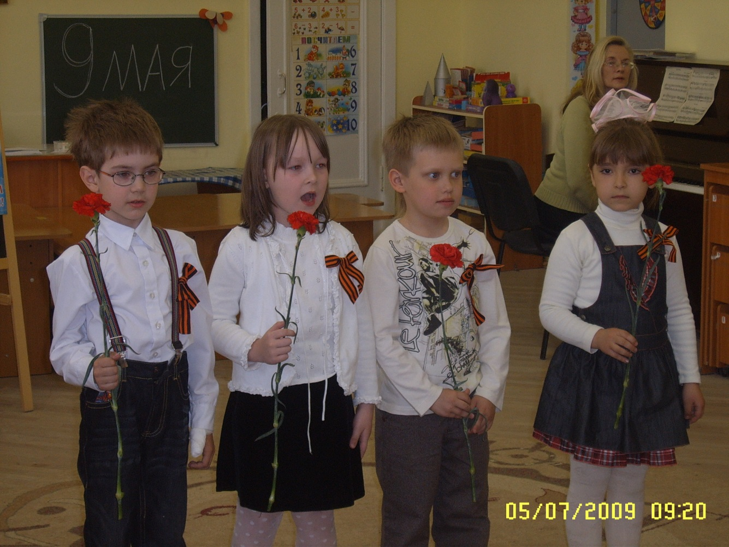
Дети читают стихотворение Веры Инбер «Залпы Победы»

Ульяна
Улицы, ограды, парапеты,
Толпы, толпы... Шпиль над головой.
Северным сиянием победы
Озарилось небо над Невой.
Максим
Гром орудий, но не грохот боя.
Лица... Лица... Выраженье глаз.
Счастье... Радость... Пережить такое
Сердце в состоянье только раз.
Наташа
Слава вам, которые в сраженьях
Отстояли берега Невы.
Ленинград, не знавший пораженья,
Новым светом озарили вы.
Рома
Слава и тебе, великий город,
Сливший воедино фронт и тыл,
В небывалых трудностях который,
Выстоял. Сражался. Победил…
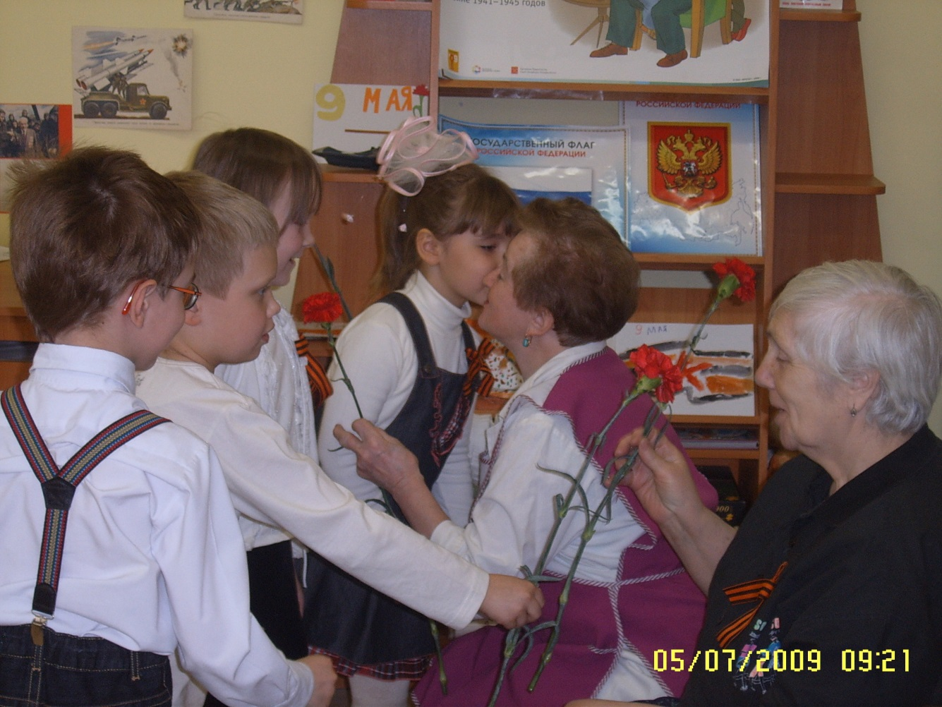
Дети вручают цветы ветеранам.

Ведущий:
- Помните!
Через века, через года — помните!
О тех, кто уже не придет никогда, — помните!
Не плачьте!
В горле сдержите стоны, горькие стоны
Памяти павших будьте достойны!
Вечно достойны!
Хлебом и песней, мечтой и стихами,
Жизнью просторной, каждой секундой,
Каждым дыханьем будьте достойны!
Дети исполняют песню «День Победы».
Ведущий:
- Мы, молодое поколение, всегда будем помнить героические подвиги нашего народа в годы Великой Отечественной войны. Навечно останутся в наших сердцах имена героев, отдавших свою жизнь за наше будущее. Никогда не забудем мы тех, кто, не жалея своей жизни, завоевал свободу и счастье для грядущих поколений. Обещаем упорно учиться, чтобы быть достойными нашей великой Родины, нашего героического народа. С прекрасным весенним праздником! С Днем Победы!

